Monitoramento da condição na terceira dimensão
Dano mais fácil de detectar em 3D
Agora é mais fácil do que nunca detectar danos ou contaminação em máquinas e equipamentos usando o sistema de controle de processo APROL da B&R. Os resultados das medições de vibrações são agora visualizados em um gráfico 3D interativo para ajudar os operadores de plantas e técnicos de manutenção a otimizar o desempenho.
Visualização clara do FFT
O sistema de medição de vibração usa uma transformada de Fourier rápida (FFT) para identificar frequências de perturbação. Gráficos 3D tornam os resultados fáceis de interpretar. Com múltiplas séries de medição exibidas simultaneamente, as mudanças nos pontos de medição podem ser vistas de relance.
Cálculos harmônicos automáticos
O cálculo de harmônicos pode ajudar a identificar qual freqüência está causando uma vibração. O primeiro harmônico é definido manualmente, selecionando um pico. Os harmônicos restantes são calculados automaticamente e exibidos no gráfico 3D.
Detectar danos antecipadamente
Marcar bandas laterais ajuda a identificar erros para frequências específicas. O utilizador define manualmente a banda base e a primeira banda lateral. O APROL calcula e destaca as faixas laterais restantes. Essas ferramentas ajudam os usuários a identificar freqüências de danos de forma rápida e fácil para a detecção precoce de danos ou contaminação.

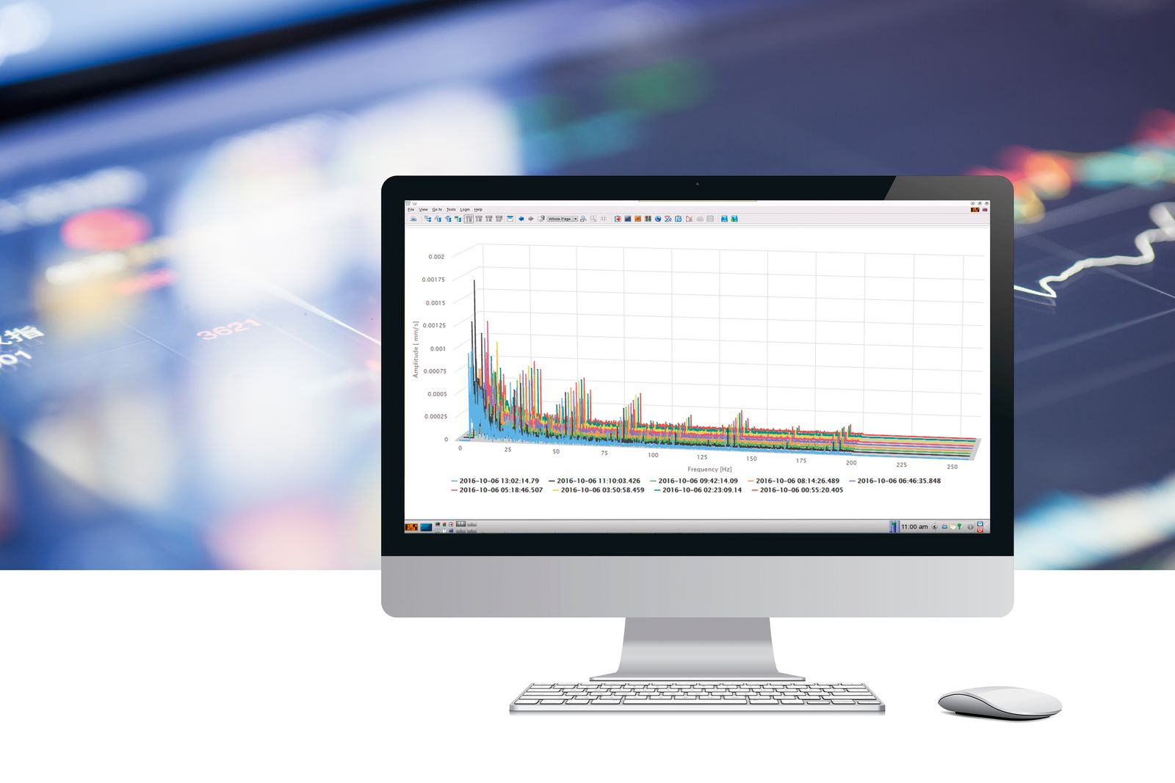
Agora é mais fácil do que nunca detectar danos ou contaminação em máquinas e equipamentos usando APROL. Os resultados da medição de vibrações são agora visualizados num gráfico 3D interativo.

Sobre a B&R
A B&R é uma empresa de automação inovadora com sede na Áustria e escritórios em todo o mundo. Como líder global em automação industrial, a B&R combina tecnologia de ponta com engenharia avançada para fornecer aos clientes em praticamente todas as indústrias soluções completas para automação de máquinas e fábricas, controle de movimento, IHM e tecnologia de segurança integrada. Com padrões de comunicação de fieldbus industriais como POWERLINK e openSAFETY, bem como o poderoso ambiente de desenvolvimento de software do Automation Studio, a B&R está constantemente redefinindo o futuro da engenharia de automação. O espírito inovador que mantém a B&R na vanguarda da automação industrial é impulsionado pelo compromisso de simplificar processos e superar as expectativas dos clientes.
Para mais informações, visite www.br-automation.com

